STUDI PERENCANAAN APARTEMEN TAMAN MELATI MALANG DENGAN SISTEM RANGKA PEMIKUL MOMEN KHUSUS (SRPMK)”

Faizal Rahmadhanny¹, Warsito², Bambang Suprapto³
- Mahasiswa Teknik Sipil Universitas Islam Malang, email: faizal.rahmadhanny@gmail.com
- Dosen Teknik Sipil Universitas Islam Malang, email: warsito@unisma.ac.id
- Dosen Teknik Sipil Universitas Islam Malang, email: bambang.suprapto@unisma.ac.id
ABSTRAKSI

Abstrak - Pembangunan Apartemen Taman Melati Malang yang dibangun di Jl. MT. Haryono Gg. 19 Kota Malang, bangunan berfungsi sebagai apartemen, dengan 12 lantai struktur dan tinggi gedung 40,50 m, lokasi bangunan berada di Kota Malang, dimana merupakan wilayah dengan resiko gempa menengah, namun tingkat ketinggian bangunan 40,50 m menyebabkan bangunan beresiko tinggi terhadap gempa, sehingga diperlukan perencanaan struktur yang mampu menerima beban gempa resiko tinggi. Pada tugas akhir ini gedung apartemen Taman Melati Malang dirancang dengan konstruksi beton bertulang dengan Sistem Rangka Pemikul Momen Khusus (SRPMK). Perancangan komponen meliputi perancangan pelat, balok, kolom, joint balok-kolom dan pondasi mengacu pada peraturan SNI 1726-2012 dan SNI 2847-2013. Beban yang dianalisis berupa beban mati, hidup, dan gempa (lateral). Mutu baja ulir fy = 390 Mpa, polos fy = 240 Mpa, dan mutu beton fc’ = 35 Mpa. Studi perencanaan ini menghasilkan tebal pelat 14 cm dengan tulangan pokok ∅10-100 dan tulangan bagi ∅8-100. Balok anak dimensi 40/60 cm, sedangkan untuk balok induk dimensi yang digunakan adalah 60/90 cm. Dimensi kolom yang digunakan adalah untuk tipe K1 110/110 cm, tipe K2 100/100cm dan K3 70/70 cm. Kuat geser reduksi (ϕVn) = 4616,317 kN > gaya geser pada potongan x-x (Vx-x) = 3529,5449 kN, sehingga joint cukup mampu menahan gaya geser yang terjadi. Pondasi yang digunakan berupa pondasi tiang pancang dengan ukuran poer pondasi 2,4 m x 2,4 m. Spesifikasi tiang pancang diameter 40 cm dengan jumlah 4 buah tiang pada kedalaman 20 m.
Kata Kunci : SRPMK, Struktur Beton Bertulang , Tahan Gempa

PENDAHULUAN
Latar Belakang
Indonesia merupakan salah satu negara yang sedang berkembang pesat, terutama dalam segi bisnis. Hal ini terlihat dari banyaknya gedung pencakar langit, mall, hotel serta infrastruktur baru yang tengah dibangun, mulai dari sarana transportasi hingga tempat-tempat wisata. Pertumbuhan penduduk di Indonesia yang cukup tinggi memungkinkan kebutuhan hunian akan terus meningkat seiring dengan berjalannya waktu.
Kota Malang yang merupakan salah satu kota pendidikan dan pariwisata di Indonesia ini juga mengalami perkembangan yang cukup signifikan. Dengan banyaknya lembaga pendidikan yang tersedia serta potensi wisata yang tinggi memungkinkan para pendatang dari luar kota maupun luar negeri untuk datang dan menetap dalam beberapa waktu. Hal ini menyebabkan populasi penduduk di Kota Malang semakin banyak sehingga kebutuhan hunian atau tempat tinggal juga ikut meningkat. Namun, di daerah perkotaan, jumlah lahan yang tersedia sangat terbatas sehingga dibutuhkan konsep rumah susun vertikal. Dengan memanfaatkan konsep tersebut, pembuatan hunian dalam jumlah yang banyak dengan luas tanah yang terbatas bisa teratasi.
Apartemen adalah salah satu jenis konstruksi hunian berbentuk vertikal. Apartemen adalah bangunan yang memuat beberapa grup hunian, yang berupa rumah flat atau rumah petak bertingkat yang diwujudkan untuk mengatasi masalah perumahan akibat kepadatan tingkat hunian dan keterbatasan lahan dengan harga yang terjangkau di perkotaan. (Endy Marlina: 2008). Konsep dari apartemen itu sendiri yaitu membagi gedung menjadi beberapa unit hunian yang dilengkapi dengan fasilitas tertentu. Saat ini, apartemen menjadi pilihan hunian alternatif bagi para penduduk di kota besar dikarenakan lahan yang terbatas serta biaya yang jauh lebih mahal jika membangun rumah sendiri.
Menurut SK SNI-03-1726-2012, Kota Malang merupakan salah satu kota di Indonesia yang termasuk kawasan resiko gempa menengah, sehingga bangunan-bangunan bertingkat tinggi yang akan dibangun harus mampu menahan gaya lateral akibat gempa. Oleh karena itu, perlu direncanakan struktur bangunan tahan gempa yang artinya bangunan tersebut boleh rusak (pada saat gempa terjadi) tapi tidak boleh runtuh dan masih dapat berfungsi dengan cara meningkatkan kekakuan struktur terhadap gaya lateral.
Melihat dari berbagai permasalahan yang telah diuraikan di atas, maka melalui Tugas Akhir ini akan direncanakan sebuah struktur gedung Apartemen Taman Melati Malang yang terletak di Jl. MT. Haryono Gg. 19, Malang. Apartemen ini berbentuk tidak beraturan sehingga dalam perencanaan dibagi menjadi 3 tower, dimana yang penulis gunakan adalah salah satu tower yang memiliki 12 lantai + basement.
Perencanaan suatu stuktur gedung atau non gedung tahan gempa harus mengikuti peraturan standart nasional yang telah ditetapkan oleh pemerintah. Pemerintah telah menerbitkan peraturan SNI terbaru mengenai metode perencanaan struktur tahan gempa untuk gedung maupun non gedung yaitu SNI 1727-2013 dan persyaratan beton stuktural untuk bangunan gedung yaitu SNI 2847-2013. Kedua persyaratan ini termasuk yang terbaru yang diterbitkan oleh pemerintah dibutuhkan pemahaman yang mendalam agar dapat diterapkan dalam perencanaan struktur bangunan gedung.
Metode analisis pembebanan struktur ini menggunakan software STAAD Pro v8i. STAAD Pro v8i. merupakan software yang diperuntukan untuk melakukan analisis dan desain struktur dengan cepat dan akurat.
Identifikasi Masalah
Dari uraian latar belakang diatas dapat diperoleh identifikasi masalah sebagai berikut :
- Sesuai dengan pembagian wilayah gempa yang ada, struktur ini lebih optimal bila didesain menggunakan SRPMK.
- Bagaimana desain komponen struktur sesuai syarat SRPMK.
- Bagaimana menentukan dimensi portal yang memenuhi syarat.
- Kondisi dimensi dan jarak tiang pancang disesuaikan dengan data SPT.
- Analisis pembebanan seharusnya memakai software analisis seperti STAAD Pro v8i.
Rumusan Masalah
Berdasarkan idenfitikasi masalah, maka dalam studi ini ada beberapa rumusan masalah yaitu:
- Berapa dimensi dan tulangan pada pelat lantai?
- Berapa besarnya beban gempa seismic yang direncanakan dengan SRPMK?
- Berapa dimensi balok dan kolom beton bertulang serta penulangan sambungan balok-kolom dengan menggunakan SRPMK?
- Berapa dimensi dan jumlah tiang pancang yang yang direncanakan?
Lingkup Pembahasan
- Perhitungan struktur pelat lantai
- Pembebanan analisa perencanaan portal.
- Analisa portal struktur dengan sistem rangka pemikul momen khusus (SRPMK)
TINJAUAN PUSTAKA
Umum
Pada struktur bangunan bertingkat, massa dari struktur terpusat pada setiap lantai dari bangunan. Maka beban lateral dari gempa akan terdistribusi pada setiap lantai diatasnya. Dengan demikian perlu adanya perhitungan beban gempa horizontal yang berkerja pada kedua arah sumbu utama.
Beban Struktur
Perencanaan struktur bangunan harus memperhitungkan faktor pembebanan yang akan dipikul oleh struktur tersebut. Beban-beban tersebut dapat berupa beban mati, beban hidup, beban gempa dan beban hujan yang bekerja pada struktur tersebut. Pengertian dari beban-beban tersebut menurut Peraturan Pembebanan Untuk Gedung ( PPI, 1983, Hal 7 ) adalah sebagai berikut:
Beban-beban yang dipakai dalam perhitungan adalah :
- Beban mati
- Beban hidup
- Beban gempa
Pelat
h = $\frac{In (0.8+\frac{fy}{1400})}{36+9β(afm-0.2)}$
h = $\frac{In (0.8+\frac{fy}{1400})}{36+9β}$
Kolom
Kolom merupakan batang tekan dari rangka
struktur yang memikul beban dari balok, kolom merupakan suatu elemen struktur penting dalam suatu bangunan. Perencanaan dimensi harus sesuai persyaratan yang ditentukan dalam SNI 2847-2013 pasal 21.5.1.4 yaitu lebar komponen struktur (bw) balok tidak boleh melebihi lebar komponen struktur penumpu (kolom), ditambah suatu jarak pada masing-masing sisi komponen struktur penumpu yang sama dengan yang lebih kecil dari :
- Lebar komponen struktur penumpu, dan
- 0,75 kali dimensi keseluruhan struktur penumpu.
Kolom harus direncanakan untuk memikul beban aksial terfaktor yang bekerja pada semua lantai atau atap dan momen maksimum yang berasal dari beban terfaktor pada bentang terdekat dari lantai atau atap yang ditinjau. (SNI-03-2847-2002)
Aspasang = π Dp2 x jumlah tulangan
Balok
h_{min} = $\frac{1}{12}$ L , h_{max} = $\frac{1}{8}$ L
b_{min} = $\frac{1}{2}$ h , b_{max} = $\frac{2}{3}$ h
Joint Balok Kolom
Daerah joint balok kolom merupakan daerah kritis pada suatu struktur rangka beton bertulang, yang harus didesain secara khusus untuk berdeformasi inelastik pada saat terjadi gempa kuat.
Aj = bbalok x hkolom
T₁ = As_{balok} x 1,25 fy
T₂ = As’_{balok} x 1,25 fy
Vu = T1 + T2 – Vh
Vn = 1,7 √fc Aj
Analisis Perencanaan Struktur Gempa (SNI 1726-2012)
Gempa rencana
Faktor Keutamaan Resiko Struktur Bangunan
Klasifikasi Situs dalam Perumusan Desain Seismik
Parameter Percepatan Gempa
Spektral Desain
Spektrum Respond Desain
Sistem Struktur
Faktor Redudansi
Kombinasi dan Beban Gempa
Geser Dasar Seismik
Periode Fundamental
Distribusi Vertikal Gaya Gempa
F_{x} = C_{VX} V
Pondasi Tiang Pancang
$${\text{P}}_{\text{a}}\text{ =}\frac{\text{qc x Ap}}{\text{FK1}}\text{+}\frac{\text{Σli.fi x }\text{Ast}}{\text{FK2}}$$
S <(1,57 d . m . n)/(m + n-2)

METODOLOGI PERENCANAAN

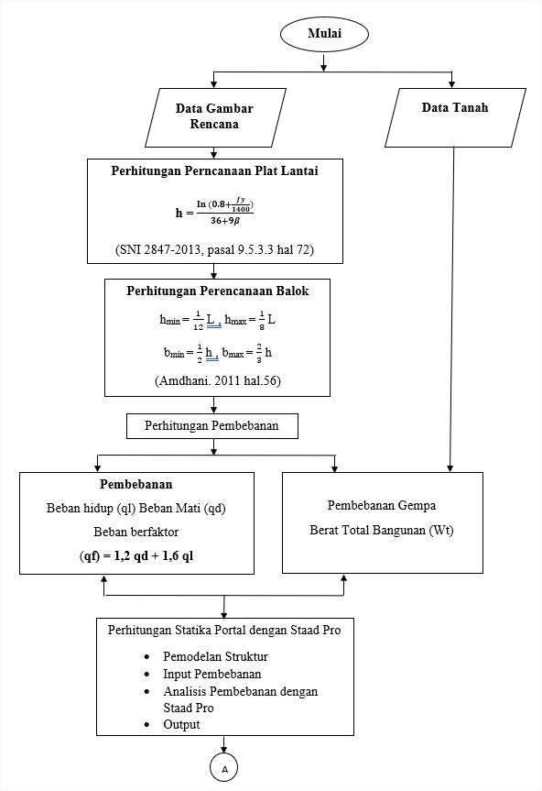

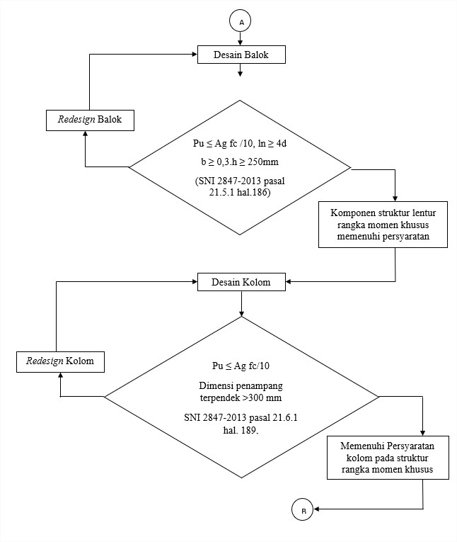

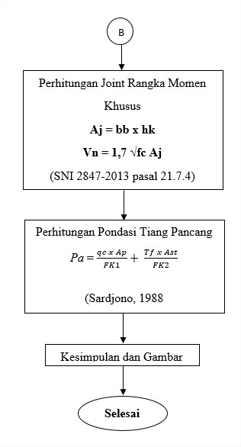

PEMBAHASAN DAN ANALISA
Data Perencanaan
- Lokasi Bangunan : Kota Malang
- Fungsi Bangunan : Apartemen
- Konstruksi Bangunan: Struktur Beton Bertulang
- Sistem Struktur :Sistem Rangka Pemikul Momen Khusus
- Jenis Tanah : Tanah Sedang
- Jumlah Lantai : 12 Lantai
: 1 Basement
- Lebar Bangunan : 38,10 m
- Panjang Bangunan : 25,06 m
- Tinggi Bangunan : 40,50 m
- Lantai 1 : 3,00 m
- Lantai 2 : 7,50 m
- Lantai 3 : 11,50 m
- Lantai 4 : 16,50 m
- Lantai 5 : 19,50 m
- Lantai 6 : 22,50 m
- Lantai 7 : 25,50 m
- Lantai 8 : 28,50 m
- Lantai 9 : 31,50 m
- Lantai 10 : 34,50 m
- Lantai 11 : 37,50 m
- Atap : 40,50 m
- Data Mutu Bahan :
- Mutu Beton fc’ : 35 Mpa
- Mutu Baja polos fy : 240 Mpa
- Mutu Baja ulir fy : 390 Mpa

Dimensi Balok
Balok merupakan elemen struktural yang menyalurkan beban dari pelat ke kolom. Untuk menentukan Balok merupakan tinggi (h) balok digunakan persamaan 1/12 x L s.d 1/8 x L, sedangkan lebar (b) balok digunakan ½ x h dan 2/3 x h. (Amdhani. 2011 hal.56)
Dimensi balok induk arah melintang line 4 yang direncanakan :
Bentang (L) 8 m = 840 cm
hmin = 1/12. L = 1/12. 840 = 70 cm
hmax = 1/8 . L = 1/8 . 800 = 105 cm
maka, tinggi balok (h) di ambil = 90 cm
bmin = 1/2. h = 1/2 . 90 = 45 cm
bmax = 2/3. h = 2/3. 90 = 60 cm
maka, lebar balok (b) di ambil = 60 cm
Dimensi balok melintang yang direncanakan sebagai berikut :
Balok 1 => 60/90 cm
Dimensi balok anak arah melintang yang direncanakan :
Bentang (L) 8 m = 840 cm
hmin = 1/15. L = 1/15. 840 = 56 cm
hmax = 1/10. L = 1/10. 840 = 84 cm
maka, tinggi balok (h) di ambil = 60 cm
bmin = 1/2. h = 1/2. 60 = 30 cm
bmax = 2/3. h = 2/3. 60 = 40 cm
maka, lebar balok (b) di ambil = 40 cm
Dimensi balok anak yang direncanakan sebagai berikut :
Balok 1 => 40/60 cm
Perencanaan Plat lantai
Menentukan tebal pelat minimum, Untuk αfm lebih besar dari 2,0, ketebalan pelat minimum
Sesuai dengan (SNI 2847-2013 pasal 9.5.3.3) Maka, tebal pelat direncanakan (hf) = 14 cm
Kontrol tebal pelat αfm > 0,2
h = (7800 (0.8+fy/1400))/(36+5β (αfm-0,2))
140 = (7800 (0.8+240/1400))/(36+5x2,21 (αfm-0,2))
140 = (7800 (0,97))/(36+11,05 (αfm-0,2))
140 = 7566/(36 + 11,05αfm -2,21)
140 = 7566/(33,79 + 11,05αfm)
140 + 11,05αfm = 7566/33,79
11,05αfm = 223,91-140
αfm = 83,91/11,05 = 7,59
αfm > 2,0
Dikarenakan αfm = 7,59 > 2,0 maka tebal pelat rencana (hf) = 14 cm memenuhi syarat.
Pembebanan Plat
Beban Mati (qd) :
Beban Berfaktor (qf) :
qf = 1,2 qd + 1,6 ql
qf = (1,2 x 471) + (1,6 x 383,2)
qf = 1178,32 kg/m2
Mu Mlx = 982,654 kgm = 9,827 kNm
Asperlu = ρmin . b. dx
Asperlu = 0,0058 . 1000. 115
Asperlu = 667 mm²
Dipakai tulangan pokok Ø10-100 (Tabel tulangan dan jarak tulangan)
Asada = 1000/100 x 1/4 .π . Øtulangan²
Asada = 1000/100 x 1/4 . 3,14 . 10²
Asada = 785 mm2 > Asperlu = 667 mm² … OK
Tulangan bagi direncanakan Ø8 mm
As’bagi = ρ . b . dx
As’bagi = 0.0042 x 1000 x 115
As’bagi = 483 mm²
Dipakai tulangan bagi Ø8-100 (Tabel tulangan dan jarak tulangan)
As’Ada = 1000/100 x 1/4 . π . Øtulangan²
As’Ada = 1000/100 x 1/4 . 3,14 . 8²
As’Ada = 502 mm2 > Asperlu = 483 mm² … OK
Perencannan Balok Anak
h = 1/12 . L s/d 1/15 . L
b = 1/2 h dan 2/3 h
(Gideon H Kusuma 1993)
Balok anak arah melintang (L) 8 m = 840 cm
direncanakan :
hmin = 1/15 . L = 1/15 . 840 = 56 cm
hmin = 1/10 . L = 1/10 . 840 = 84 cm
tinggi balok anak (h) di ambil = 60 cm
maka, lebar balok anak di ambil :
bmin = 1/2 . h = 1/2 . 60 = 30 cm
bmax = 2/3 . h = 2/3 . 60 = 40 cm
lebar balok anak (b) di ambil = 40 cm
sehingga, direncanakan dimensi balok anak
Balok Anak => 40/60 cm
Analisa Pemerataan Beban Plat
Beban trapezium
h_{eq} $\text{= }\frac{\text{8}\left({\text{1}}/{\text{3}}\text{h}{\text{L}}_{\text{1}}^{\text{2}}\text{+ h}{\text{L}}_{\text{1}}{\text{L}}_{\text{2}}\text{+}{\text{1}}/{\text{2}}\text{h}{\text{L}}_{\text{2}}^{\text{2}}\right)}{\text{4h}{\text{L}}_{\text{1}}\text{+ 8h}{\text{L}}_{\text{2}}\text{+4}{\text{L}}_{\text{2}}^{\text{2}}}$
Beban segitiga
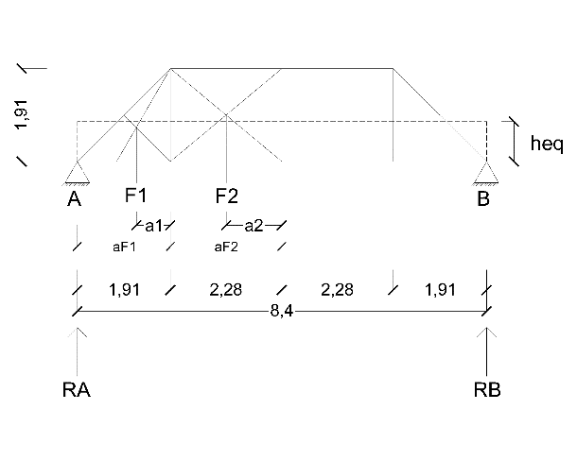
h_{eq} = 2/3.h

Gambar 1.1 Pemerataan Balok B’ (1-2)
Diketahui : h = 1,91 m
heq = $\frac{\text{8}\left({\text{1}}/{\text{3}}\text{h}{\text{L}}_{\text{1}}^{\text{2}}\text{+ h}{\text{L}}_{\text{1}}{\text{L}}_{\text{2}}\text{+}{\text{1}}/{\text{2}}\text{h}{\text{L}}_{\text{2}}^{\text{2}}\right)}{\text{4h}{\text{L}}_{\text{1}}\text{+ 8h}{\text{L}}_{\text{2}}\text{+4}{\text{L}}_{\text{2}}^{\text{2}}}$
heq = 1,776 m
Pembebanan Balok (Beban Merata)
Beban mati (qd)
Berat Sendiri Pelat = (2 x 1,776) x 471 = 1673 kg/m
Berat Sendiri Balok = 0,4 x 0,6 x 2400= 576 kg/m2
Total Beban Mati = 2249 kg/m
Beban hidup (ql)
Beban Hidup = (2 x 1,776) 383,2 = 1361,1 kg/m
Beban Berfaktor (qf)
qf = 1,2 qd + 1,6 ql
qf = 1,2 (2249) + 1,6 (1361,1)
qf = 4876,56 kg/m
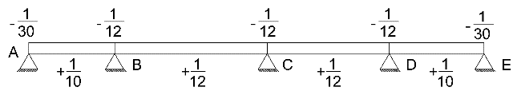
Gambar 1.2 Koefisien Momen
Momen Tumpuan :
Mb = Mc = -1/12 .q .l²
= -1/12 . 4876,56 .8,4²
= 28674,1728 kgm
Momen Lapangan :
Mb = Mc = 1/12.q .l²
= 1/12 . 4876,56 .8,4²
= 28674,1728 kgm
As = $\frac{\text{0,85 . f}{\text{c}}^{\text{'}}\text{. b}}{\text{fy}}$ x d - $\sqrt{{\text{d}}^{\text{2}}\text{- }\frac{\text{2 . Mu . β1}}{\text{0,85 . fc . b}}}$
= $\frac{\text{0,85 . 35 . }\text{4}\text{0}\text{0}}{\text{390}}$x 538,5 - $\sqrt{{\text{5}\text{38}\text{,5}}^{\text{2}}\text{- }\frac{\frac{2. 286741728}{0,8} }{0,85 . 35 . 400}}$
= 1465,24 mm²
Jumlah tulangan = $\frac{\text{As}}{\frac{\text{1}}{\text{4}}\text{ π }{\text{d}}_{\text{Tulangan pokok}}}$
= $\frac{\text{2194,2792} }{\frac{\text{1}}{\text{4}}\text{ . 3,14 .} {\text{19}}^{\text{2}}}$
7,743103 – 8 tulangan
As_{ada} = $\frac{\text{1}}{\text{4}}\text{ π }{{\text{d}}^{\text{2}}}_{\text{Tulangan pokok . jumlah tulangan}}$
As_{ada} = $\frac{\text{1}}{\text{4}}\text{ 3,14 }{\text{x }\text{19}}^{\text{2}} \text{x }\text{8}$
As_{ada} = 2267 m²
(Dipakai tulangan 8D19)
As’ = $\frac{\text{ρ }}{{\text{ρ }}_{max}}$ . As
As’ = $\frac{\text{0,}\text{0105}}{\text{0,02}\text{77}}$ . 2267
As’ = 859 mm²
Jumlah tulangan = $\frac{\text{As'}}{\frac{\text{1}}{\text{4}}\text{ π }{\text{d}}_{\text{tulangan pokok}}}$
= $\frac{\text{859} }{\frac{\text{1}}{\text{4}}\text{ . 3,14 . }{\text{19}}^{\text{2}}}$
= 3,031212 – 4 tulangan
As’_{ada} = $\frac{1}{4} π {d^{2}}_{Tulangan pokok . jumlah tulangan}$
As’_{ada} = $\frac{1}{4} 3,14 {x 19}^{2} x 4$
As’_{ada} = 1134 mm²
(Dipakai tulangan 4D19)
Maka, jarak sengkang :
Sperlu = ("226,08 x 240 x 538,5 x "〖"10" 〗^"-3" )/"178,34"
= 163,84 mm ≈ 160 mm
Jarak sengkang maksimum yang dibutuhkan :
Smax1 = 280 mm
Smax2 = 400 mm
Maka, diambil Smax terkecil yaitu, Smax1 = 280 mm sebagai tumpuan tulangan sengkang lapangan
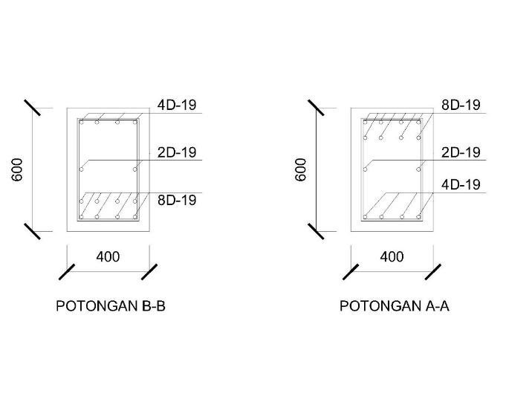
Dari hasil perhitungan, maka dipasang tulangan sengkang
Sengkang tumpuan = Ø12 – 160 mm
Sengkang lapangan = Ø12 – 280

Gambar 1.3 Detail Penulangan Balok Line 1a (B-C)

Pradimensi Kolom
Tabel 1.1 Rekapitulasi Dimensi Kolom
Lantai | Dimensi
Lantai Basement | 110 x 110 cm
Lantai 1 s/d 6 | 100 x 110 cm
Lantai 7 s/d Atap | 70 x 70 cm
Sumber : Hasil Perhitungan

Analisa beban gempa
Tabel 1.2 Rekapitulasi Analisa Beban Gempa
No | Lantai | fx | 1/6 fx | 1/5 fx
1 | Atap | 23996,24 | 3999,373 | 4799,248
2 | Lantai 11 | 26228,45 | 4371,408 | 5245,69
3 | Lantai 10 | 23438,19 | 3906,365 | 4687,638
4 | Lantai 9 | 20647,93 | 3441,322 | 4129,586
5 | Lantai 8 | 18415,72 | 3069,287 | 3683,144
6 | Lantai 7 | 17299,61 | 2883,268 | 3459,922
7 | Lantai 6 | 32925,07 | 5487,512 | 6585,014
8 | Lantai 5 | 27344,55 | 4557,425 | 5468,91
9 | Lantai 4 | 23996,24 | 3999,373 | 4799,248
10 | Lantai 3 | 15067,41 | 2511,235 | 3013,482
11 | Lantai 2 | 8370,78 | 1395,13 | 1674,156
12 | Lantai 1 | 2232,21 | 372,035 | 446,442
 | Jumlah | 239962,4 | 39993,733 | 47992,48
Sumber : Hasil Perhitungan

Perhitungan Balok Induk Line 3 (B-C)
Perencanaan desain balok induk dihitung menggunakan momen output hasil analisis kombinasi beban dari aplikasi staad pro, berikut adalah tabel resume momen desain portal dari analisis staad pro :
Rekapitulasi Output Analisis Kombinasi Beban
Sumber : Hasil Perhitungan  Momen tumpuan maksimum | = 1592 kNm
Momen lapangan maksimum | = 916,76 kNm
Komponen struktur lentur rangka momen khusus harus memenuhi persyaratan berikut : (SNI 2847-2013 pasal 21.5.1 hal.186)
1.Pu ≤ Ag fc /10
Pu = 0 ≤ ((400 x 800) x 35)/10
Pu = 0 ≤ 1890000 N ...Ok
2.ln ≥ 4d
7450 mm ≥ 4 x 829 = 3316 mm …Ok
3.b ≥ 0,3.h ≥ 250 mm
400 ≥ 0,3 x 800 = 240 ≥ 250 mm …Ok
Mu = 1592 kN
m = fy/(0,85 . fc)=390/(0,85 x 35)
=13,11
ρperlu = 1/m [1-√(1-(2 . m . Rn)/fy)]
= 1/13,11 [1-√(1-(2 . 13,11 . 4,29 )/390)]
= 0.0011
ρmin = 1,4/fy = 1,4/390 = 0,00359
ρb = (0,85 x β x fc')/fy x 600/(600+fy)
= (0,85 x 0,8 x 35)/390 x
600/(600+390)
= 0,0369
Asperlu = ρperlu x b x d
= 0.0011 x 600 x 829
= 5935,42 mm2
N = As/(1/4 π Dp^2 )
= (5935 )/(1/4 x 3,14 x 〖22^2 )
= 15,622 ≈ 16 batang tulangan
Aspakai = n x ¼ x π x Dp²
= 16 x ¼ x 3,14 x 22²
= 6079,04 mm2
digunakan tulangan 16D22
Mu + = 0,5 Mu ‾
= 0,5 x 1592 kNm
= 796 kNm
As’ = 0,5 As
= 0,5 x 6079,04 mm²
= 3039,52 mm²
digunakan tulangan 8D22, As’ = 3039,52 mm2
dipasang sengkang 4Ø10-150 pada derah tumpuan. Daerah ujung sendi plastis :
Gaya geser
Vu = 515,22 kN
Vu = Vu – (1,4 x maksimum, Vu di ujung zona sendi plastis, yaitu 2h.
2.h = 2 x 900 = 1800 mm
Vc = 0,17 √fc . b . d
Vc = 0,17 √35x.600 x 829
= 500,25 kN
Vs – Vc = 262,12 kN
dicoba sengkang 2Ø10
Av = 2 x Ø x 10² = 157 mm2
s =(Av fy d )/Vs = (157 x 240 x 829 )/(186,7) = 167,30 mm
s maks = 414.5 mm
maka, dipasang sengkang 2Ø10 – 250 di daerah lapangan.
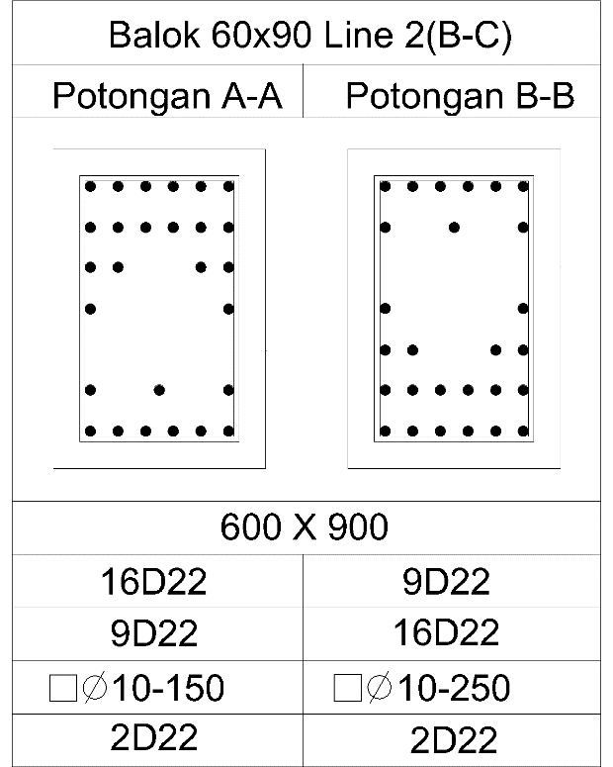

Gambar 1.4 Detail Penulangan Balok Induk Line 2 (B-C)

Perhitungan Kolom
Gaya-gaya yang digunakan dalam perhitungan kolom pada tugas akhir ini adalah hasil output dari analisis kombinasi beban menggunakan program staad.proV8i.
As = As’ = 24 tulangan
Aspasang = π Dp2 x jumlah tulangan
= x 3,14 x 252 x 24
= 11775 mm2
maka digunakan tulangan 24D25 dengan Aspasang = 11775 mm2
menurut SNI 2847-2013 pasal 21.6.4.4 hal. 192, luas penampang tulangan persegi (Ash) tidak boleh kurang dari sebagai berikut :
Ash1 = 0.3 (100 x 1100 x 35)/390 (360000/250000-1)
= 565,38 mm2
Ash2 = 0,09
= 0.09 (100 x 1100 x 35)/390
= 807,69 mm2
Ditetapkan Ash sebesar Ash2 = 807,69 mm2 dicoba sengkang 7Ø12,
Av = 7 x π/4 x Ø2
= 7 x 3.14/4 x 12²
= 633,024 mm2 > Ash = 565,384 mm2 …Ok
sehingga,dipasang tulangan geser 7Ø12-100 disepanjang lo dengan tambahan 1Ø12 sebagai pengikat.
Menentukan tulangan geser di luar panjang lo
Kekuatan geser yang disediakan untuk komponen strutur yang dikenai tekan aksial :
Vc = 0,17
= 0,17 ("1+ " ("3186,5" /"14 1210000" ))" " √("35" ) x 625.5
= 528,81 kN
Vc = 528,81 kN > = 381,14 kN
spasi s diluar lo = 150 mm digunakan tulangan geser 4Ø12, Av = 450 mm2
Vs = (4 x 390 x 625,5)/150
= 1687,83 kN
Vs = 1687,83 = 1148,35 kN …Ok
Maka, sengkang yang digunakan 4Ø12-150
Perhitungan sambungan kolom-balok
Menentukan luas efektif sambungan balok-kolom
Aj = bbalok x hkolom
= 600 x 900
= 540000 mm²
Gaya tarik yang bekerja pada baja tulangan balok
T₁ = As_{balok} x 1,25 fy
= 5319 x 1,25 x 390
= 2593,01 kN
T₂ = As’_{balok} x 1,25 fy
= 2659,58 x 1,25 x 390
= 1296,54 kN
Total gaya geser
Vu = T1 + T2 – Vh
= 2593,01 + 1296,54 – 366,0051
= 3529,5449 kN
Vn = 1,7 √fc Aj
= 1,7 √35 540000
= 54309612 N
= 5430,9612 kN
ϕVn = 0,85 x 5430,9612
= 4616,317 kN > Vu = 3529,5449 kN
Sambungan kuat menahan gaya yang mungkin terjadi
Karena kuat geser pada joint cukup kuat untuk menahan gaya geser yang mungkin terjadi, maka cukup dipasang tulangan sengkang praktis. Untuk itu kesederhanaan pendetailing, akan dipakai tulangan geser ujung kolom seperti yang dihitung pada sub-bab 4.10.1.6 untuk tulangan transversal sambungan, sehingga, dipasang tulangan transversal 4Ø12 jarak 150 mm
Perhitungan Tiang Pancang dan Poer
Dari perhitungan staadpro diperoleh gaya yang terjadi sebagai berikut :
Pu = 185192 kg = 185,192 ton
Mu = 66871 kgm = 66,871 ton
Kebutuhan tiang (n)
N = Pu/Ptiang
= 185,192/89,92= 2,05
Direncanakan tiang pancang 4 tiang
Syarat jarak antar tiang (s) :
S <$\frac{1,57 d . m . n}{m + n-2}$
(Sardjono, HS.1984)
Dimana:
S = Jarak antara tiang (as – as)
D = Diameter tiang pancang (40 cm)
M = Banyaknya baris (2)
n = Banyaknya tiang pancang per baris (2)
S <$\frac{1,57 x 40 x 2 x 2}{2 + 2-2}$ =125,6 cm
Diambil S = 120 cm < 125,6
Syarat jarak tiang ke tepi
s > 1,25 Dtiang (Sardjono, HS.1984)
s > 1,25x0,40cm
s > 50 cm, diambil nilai s = 60 cm
Dimensi penampang poer pondasi yaitu :
P = 2400 mm = 2,4 m
L = 2400 mm = 2,4 m
t = 500 mm = 0.5m
berat sendiri poer adalah :
wpoer = (p x l x t) x Bj. Beton
= (2,6 x 2,4 x 0,5) x 2400
= 6912 kg
= 6,912 ton
wtiang = (0,25 x π x Dtiang²) x Ltiang x Bj. Beton
= (0,25 x 3,14 x 0,40²) x 20 x 2400
= 6028,8 kg = 6,02 ton
Perhitungan tulangan tiang pancang
Atiang = ¼ x π x 400² = 125600 mm²
Direncanakan penulangan pokok 3% dari luas tiang
Ast = 3% x 125600 = 3768 mm2
n = $\frac{3768}{\frac{1}{4} x 3,14 x {22}^{2}}$ = 9,9174
Maka dipakai tulangan 10 D22
As ada = 10 x ( 1/4 x π x 〖22〗^2)
= 3799,4 mm2
As ada > As perlu → OK
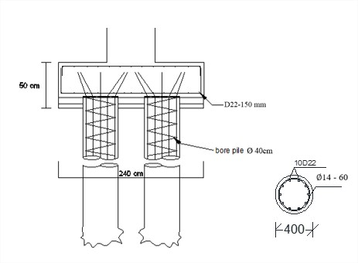
Gambar 1.5 Potongan A-A penulangan poer
PENUTUP
Kesimpulan
- Dimensi pelat lantai yang digunakan mempunyai ketebalan 140 mm dengan pembebanan yang digunakan dalam perencanaan (qf) = 1,2qd + 1,6ql = 1178,32 kg/m2 .
- Beban gempa seismic yang direncanakan dengan SRPMK dengan jumlah gaya geser terskala (Vt) = 0,85 V = 0,85 x 558052,0432 = 474344,2367 kg untuk semua arah.
- Balok yang terpasang menggunakan dimensi 40/60 cm serta diameter tulangan yang dipakai adalah D19 dan Ø10 untuk balok anak, sedangkan untuk balok induk dimensi yang digunakan adalah 60/90 cm serta tulangan yang dipakai adalah D22 dan Ø10. Dimensi kolom yang digunakan adalah untuk tipe K1 110/110 cm, tipe K2 110/100 cm, tipe K3 70/70 cm sedangkan tulangan yang dipakai adalah D25 dan Ø12. Sedangkan luas joint balok-kolom efektif (Aj) = 540000 mm2, kuat geser reduksi (ϕVn) = 4616,317 kN > gaya geser pada potongan x-x (Vx-x) = 3529,5449 kN, sehingga joint cukup mampu menahan gaya geser yang terjadi.
- Pondasi yang digunakan berupa pondasi tiang pancang dengan ukuran poer pondasi 2,4 m x 2,4 m menggunakan tulangan D22 – 150. Spesifiksi tiang pancang diameter 40 cm dengan jumlah 4 buah tiang pada kedalaman 20 m.
DAFTAR PUSTAKA
Hakim, D.U.N., Warsito, W. and Suprapto, B. (2019) ‘Studi Perencanaan Gedung Unusa Tower Surabaya Dengan Sistem Rangka Pemikul Momen Khusus (SRPMK)’, Jurnal Rekayasa Sipil, 7(1), pp. 64–74.
Kusuma, G. (1993) Dasar-dasar Perencanaan Beton Bertulang Edisi Kedua Seri Beton 1. Jakarta: Erlangga.
Nasution, A. (2009) Analisis dan Desain Struktur beton Bertulang. Bandung: ITB.
‘Persyaratan Beton Struktur untuk Bangunan Gedung’ (2013). Badan Standarisasi Nasional.
Sardjono (1984) Pondasi Tiang Pancang Jilid 1. Surabaya: Sinar Wijaya.
Sardjono (1988) Pondasi Tiang Pancang Jilid 2. Surabaya: Sinar Wijaya.
Setiaji (2015) Perancangan Struktur Hotel Amaris Simpang Lima Semarang. Semarang: UNDIP.
‘SNI 03-2847-2002 Tata Cara Perhitungan Struktur Beton untuk Bangunan Gedung’ (2002). Badan Standarisasi Nasional.
‘SNI 1726:2012 Tata Cara Perencanaan Ketahanan Gempa untuk Struktur Bangunan Gedung dan Non Gedung’ (2012). Badan Standarisasi Nasional.
‘SNI 1727:2013 Tata Cara Pembebanan Untuk Rumah dan Gedung’ (2013). Badan Standarisasi Nasional.
Suharjanto (2013) Rekayasa Gempa. Yogyakarta: Kepel Press.
Surendro, B. (2015) Rekayasa Fondasi Teori dan Penyelesaian Soal. Yogyakarta: Graha Ilmu.
Wang, S. (1986) Reinforced Concrete Design. Fourth Edition. Madison: University of Wisconsin.

